МБДОУ Онохойский детский сад «Солнышко».

Проект **«Театр и мы» 27 марта – День театра.**

Разновозрастная группа «Буратино».

Составила воспитатель Саковец О.В.

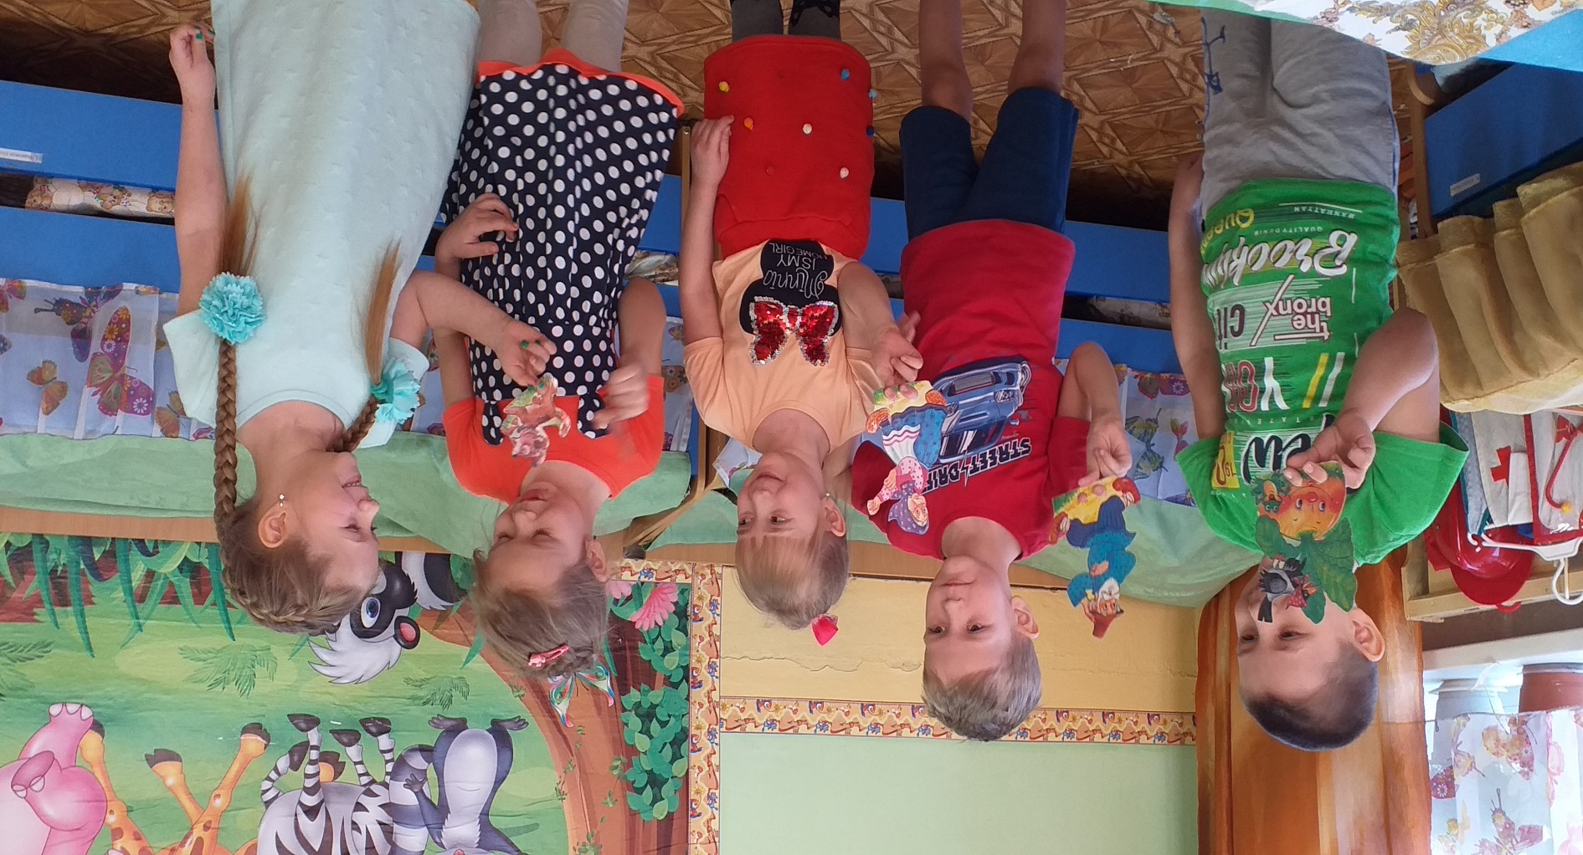

Онохой 2021г.

“Театр – это волшебный мир.   
Он дает уроки красоты, морали и нравственности.   
А чем они богаче, тем успешнее   
идет развитие духовного мира детей… ”   
(Б. М. Теплов)

**Актуальность проекта:** Сказка близка и понятна детям, а отражение своего мироощущения он находит  в театре. Дети верят в чудеса, и в то, что где-то на земле есть необыкновенная страна, в которой птицы и звери могут говорить друг с другом и жить в дружбе, где добро всегда побеждает зло. Мир театра – страна реальных фантазий и доброй сказки, игра вымысла и реальности, красок и света, слов,  музыки и звуков. Театр – помощник в воспитании детей. Театр побуждает активность ребёнка, оказывает огромное эмоциональное влияние, способствует развитию воображения. Каждый раз, входя в мир театра, ребёнок делает для себя пусть небольшое, но открытие.

**Цель проекта:**  Формирование у детей и родителей интереса к театру и совместной театрализованной деятельности. Развитие позитивных качеств личности каждого ребенка.

**Задачи проекта:** 1. Вызвать у детей интерес к театральной деятельности.

2.Способствовать [созданию у детей радостного настроения](http://metodich.ru/pervie-shagi-po-sozdaniyu-kooperativa/index.html), развивать воображение и способности к творчеству.

3.Укрепление культурных связей между педагогами и семьями воспитанников, интереса к событиям культурной жизни города.

4.Воспитывать уверенность в себе, положительную самооценку, умение преодолевать комплексы.

**Проект:**Краткосрочный, творческий, групповой.

**Участники проекта**: дети, родители, воспитатель.

**Сроки реализации проекта:**2-я неделя марта.

**Предварительная работа:** Подбор методической, научно-популярной, художественной литературы, наглядного и дидактического материала по теме. Создание предметно-развивающей среды в группе:  различные виды театров, реквизит для разыгрывания сценок и спектаклей, костюмы для игр – драматизаций, художественная литература.

**Продукт проекта:** кукольные представления, игры, этюды, [игры - импровизации](http://metodich.ru/pravila-igri/index.html), театральные физкультминутки.

|  |  |  |  |  |
| --- | --- | --- | --- | --- |
| Понедельник | Вторник | Среда | Четверг | Пятница |
| - Беседа «Знакомство с типами кукольного театра: настольный, фланелеграф, би-ба-бо, теневой, пальчиковый, театр масок)  - Придумывание рассказов «Сказочные истории»  - Игровое упражнение на развитие речевого творчества «Придумай другой конец к сказке»  - Отгадывание театральных загадок  - Игра «Покажи настроение»  - Этюд на движение «Пляска зверей»  - Игра «Море волнуется»  - Показ сказки «Волк и семеро козлят» теневой театр. | -Беседа «Мои любимые сказки»  - Игра с мячом «Закончи словосочетание, например, «мышка-…»  - Пальчиковый театр «Колобок»  - Психогимнастика  «Разные лица»  - Игра "Что мы делали, не скажем"  - Этюд на движение «Лиса идет»  - Игра-хоровод «Тень-тень»   - Консультация для родителей «Как устроить театр дома»  - Показ сказки «Репка» (пальчиковый театр) | - Беседа « Любимые сказочные герои»  Показ сказки «Теремок» (театр масок)  - Игровое упражнение на развитие речевого творчества «Сочини загадку про сказочного героя»  - Игра «Тень»  развивать умение детей согласовывать свои действия с другими детьми. | - Игровое упражнение на развитие выразительности жестов «Речь с движением»  - Игра с мячом «Назови всех героев сказки по порядку»  - Пальчиковая гимнастика «Птичка»  **- Обыгрывание этюдов, потешек**  **- Чтение русских народных сказок по выбору детей** | - Рисование любимых персонажей произведения, сюжетов  - Пальчиковая гимнастика «Сова»  - Этюды с настольными куклами на основе хорошо знакомых русских народных сказках.  - Отгадывание загадок  - Сюжетно-ролевая игра «Мы – артисты»  - Вечер свободных игр в театральном уголке |